Техническая документация мобильного приложения FarmerApp
Система прямой продажи фермерских товаров

Документ | Техническое описание системы
Автор проекта | Малородов Михаил
Год | 2026

Оглавление
1 Назначение документа 4
1.1 Область системы 4
1.2 Термины 4
2 Участники и варианты использования 5
2.1 Матрица доступа 5
3 Требования к системе 7
3.1 Пользовательские требования 7
3.1.1 Покупатель 7
3.1.2 Фермер 7
3.2 Функциональные требования 7
3.3 Нефункциональные требования 8
4 Бизнес процессы 10
4.1 Существующий процесс 10
4.2 Целевой процесс 10
5 Архитектура системы 12
5.1 Компоненты 12
5.2 Поток запроса 13
6 Клиентское приложение 14
6.1 Навигация и состояние 14
6.2 Локальные данные 14
7 Модель данных 15
7.1 Сущность users 15
7.2 Сущность products 16
7.3 Сущность points_of_sale 16
7.4 Сущность product_images 17
7.5 Сущность orders 17
7.6 Сущность order_items 17
7.7 Сущность messages 18
7.8 Сущность reviews 18
7.9 Ограничения целостности 18
8 Программные интерфейсы 19
8.1 Правила контракта 20
9 Безопасность и конфигурация 21
9.1 Безопасный пример application properties 21
10 Сборка и запуск 22
10.1 Сервер 22
10.2 Android клиент 22
11 Тестирование 23
11.1 Функциональные сценарии покупателя 23
11.2 Функциональные сценарии фермера 23
11.3 Модульные тесты 23
11.4 Результаты нагрузочного теста 24
12 Сопровождение и публикация 25
12.1 Правила обновления документации 25
12.2 Пункты для сверки с исходным кодом 25
13 Приложение диаграммы 26

Назначение документа
Документ описывает устройство FarmerApp, требования к системе, бизнес-процессы, архитектуру, модель данных, программные интерфейсы, правила безопасной конфигурации, развертывание и проверку качества. Он предназначен для разработчиков, руководителя дипломного проекта и специалистов, которые будут сопровождать приложение после передачи исходного кода.
CaseFarmer реализует прямое взаимодействие между покупателем и фермером. Покупатель находит локальные товары, выбирает точку самовывоза, формирует бронирование и общается с продавцом. Фермер управляет ассортиментом, точками продаж и заказами. Мобильный клиент работает с сервером Spring Boot, базой PostgreSQL, картами Яндекса и Firebase Cloud Messaging.

Область системы
- Android-приложение с отдельными сценариями покупателя и фермера.
- Каталог фермерских товаров с поиском, фильтрацией и постраничной загрузкой.
- Локальная корзина и создание бронирований с разбиением по фермерам.
- Управление товарами, точками продаж и статусами заказов.
- Отображение активных точек продаж на карте и работа с геолокацией.
- Чат по заказу через WebSocket и push-уведомления через FCM.

Термины
Термин | Значение
Покупатель | Пользователь, который ищет товары, создает бронирование и получает заказ.
Фермер | Пользователь, который публикует товары, управляет точками продаж и обрабатывает заказы.
Точка продаж | Физическое место выдачи или продажи, привязанное к координатам и ассортименту.
Бронирование | Заказ на товары конкретного фермера без встроенной оплаты и доставки.
Активная точка | Точка продаж, товары которой доступны покупателям в каталоге и на карте.
D2C | Модель прямого взаимодействия производителя с покупателем без торгового посредника.

Участники и варианты использования
В системе предусмотрены две прикладные роли. Общие функции регистрации и входа доступны обеим ролям; операции с каталогом и бронированием разделены по назначению. Чат создается в контексте заказа и связывает только его покупателя и фермера.
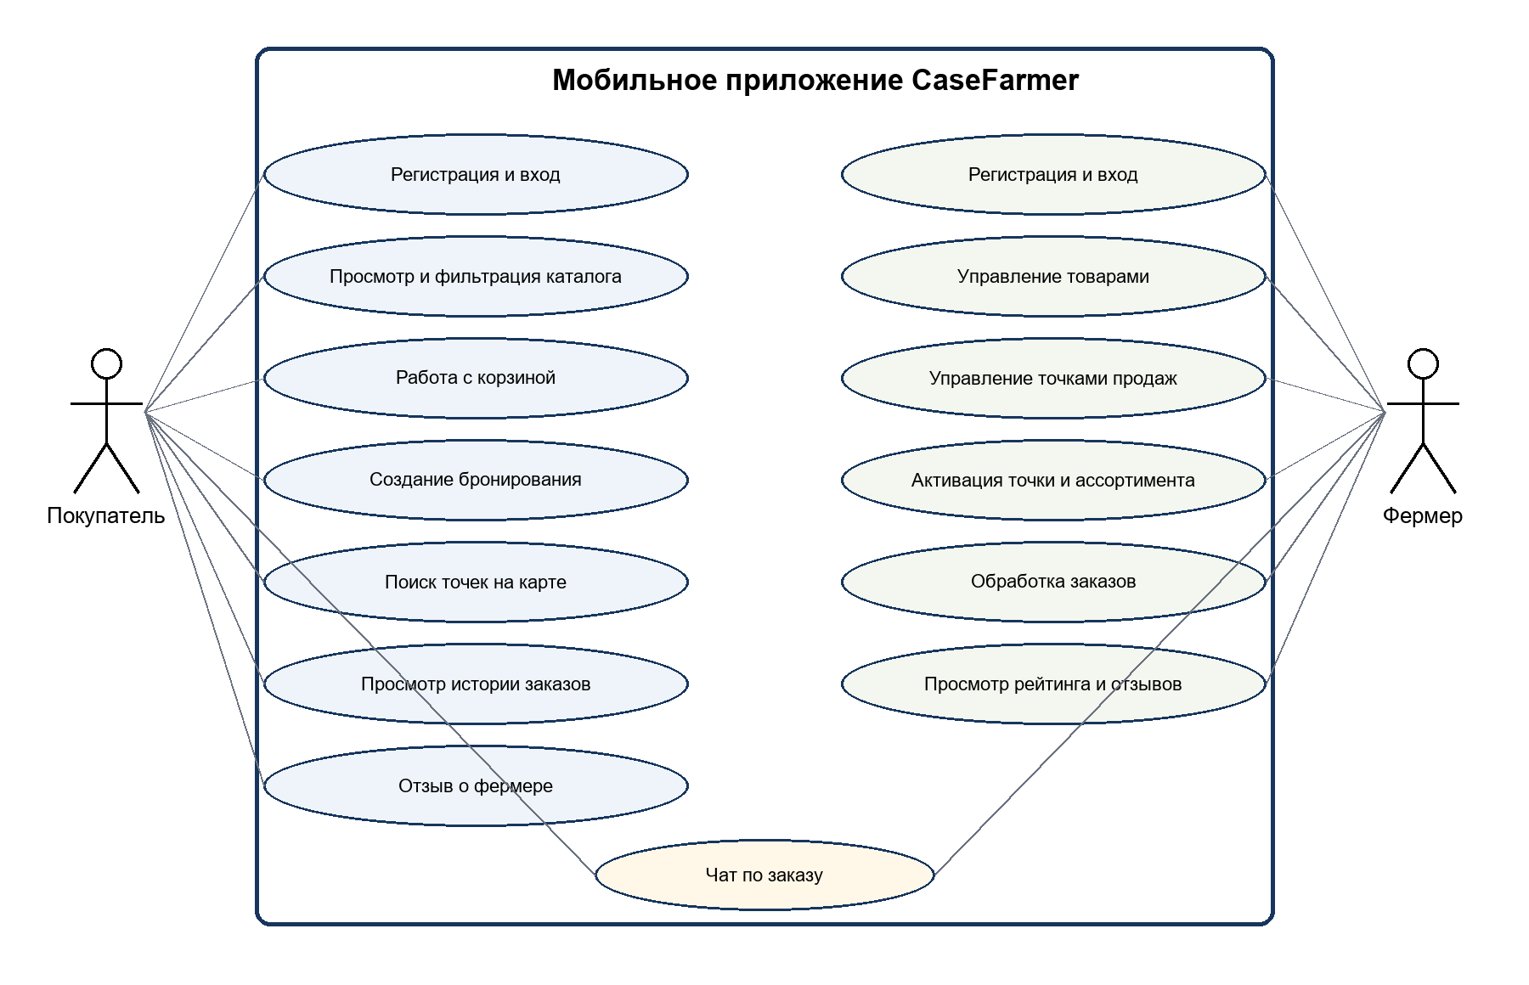
Рисунок 1 - Варианты использования FarmerApp

Матрица доступа
Функция | Покупатель | Фермер
Регистрация и вход | Да | Да
Просмотр и фильтрация каталога | Да | Нет
Корзина и создание бронирования | Да | Нет
Просмотр карты активных точек | Да | Нет
Просмотр истории своих заказов | Да | Да
Управление собственными товарами | Нет | Да
Управление собственными точками продаж | Нет | Да
Подтверждение или отклонение заказа | Нет | Да
Подтверждение получения или отмена до подтверждения | Да | Нет
Чат по активному заказу | Да | Да
Отзыв о фермере | Да | Просмотр

Требования к системе

Пользовательские требования

Покупатель
- Быстро находить товары по названию, категории, цене и расположению точки продаж.
- Просматривать описание, цену, фотографии и сведения о продавце до обращения к фермеру.
- Сохранять товары в корзину и создавать бронирование.
- Видеть активные точки продаж на карте и оценивать расстояние до них.
- Просматривать историю заказов и общаться с фермером внутри заказа.
- Оставлять отзыв после выполнения заказа и учитывать рейтинг продавца при выборе.

Фермер
- Создавать карточку товара с описанием, ценой, количеством и фотографиями.
- Редактировать и удалять собственные товары.
- Создавать точки продаж, назначать им координаты и управлять активностью.
- Выбирать ассортимент активной точки продаж.
- Получать сведения о новых заказах и менять их статус.
- Общаться с покупателем внутри заказа и просматривать рейтинг и отзывы.

Функциональные требования
Код | Требование | Приоритет
FR-AUTH-01 | Регистрация покупателя по имени, email и паролю с подтверждением email | Высокий
FR-AUTH-02 | Регистрация фермера с названием фермы, именем, email и паролем | Высокий
FR-AUTH-03 | Вход по email и паролю с выдачей JWT | Высокий
FR-AUTH-04 | Восстановление пароля через email | Средний
FR-AUTH-05 | Выход с удалением JWT на клиенте | Высокий
FR-AUTH-06 | Просмотр и редактирование профиля | Низкий
FR-AUTH-07 | Зашифрованное хранение JWT на устройстве | Высокий
FR-PROD-01 | Добавление товара с названием, категорией, ценой, количеством, описанием и фото | Высокий
FR-PROD-02 | Загрузка не более трех фотографий товара | Высокий
FR-PROD-03 | Редактирование собственного товара | Средний
FR-PROD-04 | Удаление собственного товара | Средний
FR-PROD-05 | Просмотр списка собственных товаров | Высокий
FR-CAT-01 | Просмотр активных товаров с пагинацией | Высокий
FR-CAT-02 | Поиск по названию | Высокий
FR-CAT-03 | Фильтрация по цене, категории и расстоянию | Высокий
FR-CAT-04 | Просмотр подробной информации о товаре | Высокий
FR-CAT-05 | Добавление товара в локальную корзину | Высокий
FR-ORD-01 | Создание бронирования покупателем | Высокий
FR-ORD-02 | Просмотр списка заказов и их статусов | Высокий
FR-ORD-03 | Просмотр состава, суммы, причины отмены и истории переписки | Высокий
FR-ORD-04 | Подтверждение или отклонение заказа фермером | Высокий
FR-ORD-05 | Подтверждение получения покупателем | Высокий
FR-ORD-06 | Статусы ожидания, подтверждения, отмены и завершения | Высокий
FR-ORD-07 | Разбиение корзины на отдельные заказы по фермерам | Высокий
FR-ORD-08 | Запрет новых сообщений после закрытия заказа | Высокий
FR-MAP-01 | Отображение текущего местоположения пользователя | Высокий
FR-MAP-02 | Поиск места по адресу или координатам | Высокий
FR-MAP-03 | Отображение расстояния до точек продаж | Средний
FR-CHAT-01 | Создание чата при создании заказа | Высокий
FR-CHAT-02 | Обмен текстовыми сообщениями и фотографиями в реальном времени | Высокий
FR-CHAT-03 | Хранение и загрузка истории сообщений | Высокий
FR-CHAT-04 | Статус прочтения сообщений | Низкий
FR-CHAT-05 | Push-уведомления о новых сообщениях и изменении заказа | Средний

Нефункциональные требования
Категория | Показатель | Цель | Проверка
Производительность | Отклик API | Менее 1 секунды | Замер p50, p95 и максимума под согласованной нагрузкой
Производительность | Загрузка каталога | Менее 4 секунд | Замер на поддерживаемом устройстве и сети
Производительность | История заказов | Менее 10 секунд | Замер на заполненном наборе данных
Производительность | Профиль | Менее 1,5 секунды | Замер полного отображения экрана
Масштабирование | Одновременные пользователи | Не менее 1000 | Нагрузочный сценарий с основными эндпоинтами
Надежность | Доступность | Простой менее 1 процента в месяц | Мониторинг доступности API
Надежность | Ошибки сети и сервера | Понятные сообщения и повтор операции | Тесты отключения сети и ответов 4xx и 5xx
Безопасность | Пароли | Только стойкий хеш | Проверка схемы хранения и настроек кодировщика
Безопасность | Защищенные ресурсы | Валидный JWT и ролевая проверка | Негативные тесты без токена и с чужой ролью
Совместимость | Android | Минимальная версия должна совпадать с minSdk | Проверка Gradle и матрицы устройств
Совместимость | Экран | От 320dp до 1440dp, портретная ориентация | Снимки на нескольких конфигурациях
Локализация | Язык интерфейса | Русский | Проверка отсутствующих строковых ресурсов

Бизнес процессы

Существующий процесс
Модель AS IS отражает разрозненный процесс поиска и продажи. Фермер готовит товар, публикует объявления на нескольких площадках и отвечает на повторяющиеся запросы. Покупатель ищет сведения на площадках, в социальных сетях, на рынках и через знакомых, затем вручную проверяет наличие и репутацию продавца. Согласование цены, объема, времени и места встречи проходит в сторонних каналах. Сделка может не состояться, а ее история не сохраняется в единой системе.
- Дублирование объявлений и ручное обновление наличия.
- Фрагментированный поиск и отсутствие единого каталога.
- Ручная проверка продавца и товара.
- Нет общей истории договоренностей и статусов бронирования.
- Точка продажи и актуальный ассортимент не связаны в одном интерфейсе.
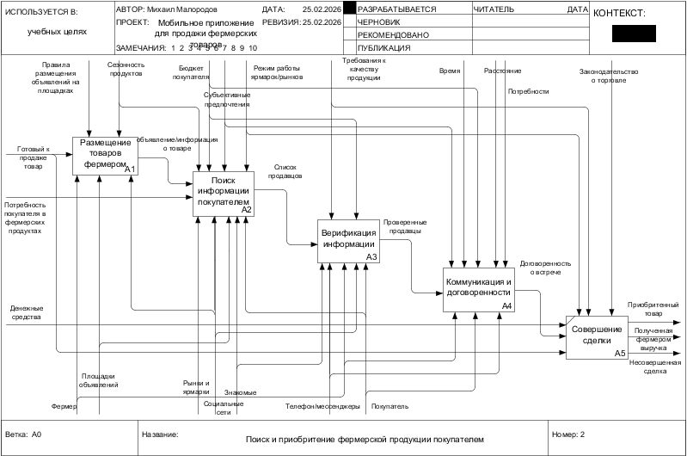
Рисунок 2 - Декомпозиция процесса AS IS

Целевой процесс
В модели TO BE публикация, поиск, бронирование и коммуникация выполняются внутри CaseFarmer. Фермер ведет профиль, каталог и точки продаж; покупатель получает единый список активных товаров, создает бронирование и использует чат заказа. Сервер контролирует доступ, сохраняет состояние в PostgreSQL и инициирует уведомления.
1. Пользователь регистрируется, подтверждает email и получает JWT после входа.
2. Фермер создает товары и точку продаж, выбирает доступный ассортимент и активирует точку.
3. Покупатель ищет и фильтрует товары либо выбирает активную точку на карте.
4. Корзина разделяется по фермерам, после чего сервер создает отдельные заказы.
5. Фермер подтверждает или отклоняет заказ, а покупатель получает уведомление.
6. Участники уточняют детали в чате, связанном с заказом.
7. После передачи товара заказ завершается и может стать основанием для отзыва.
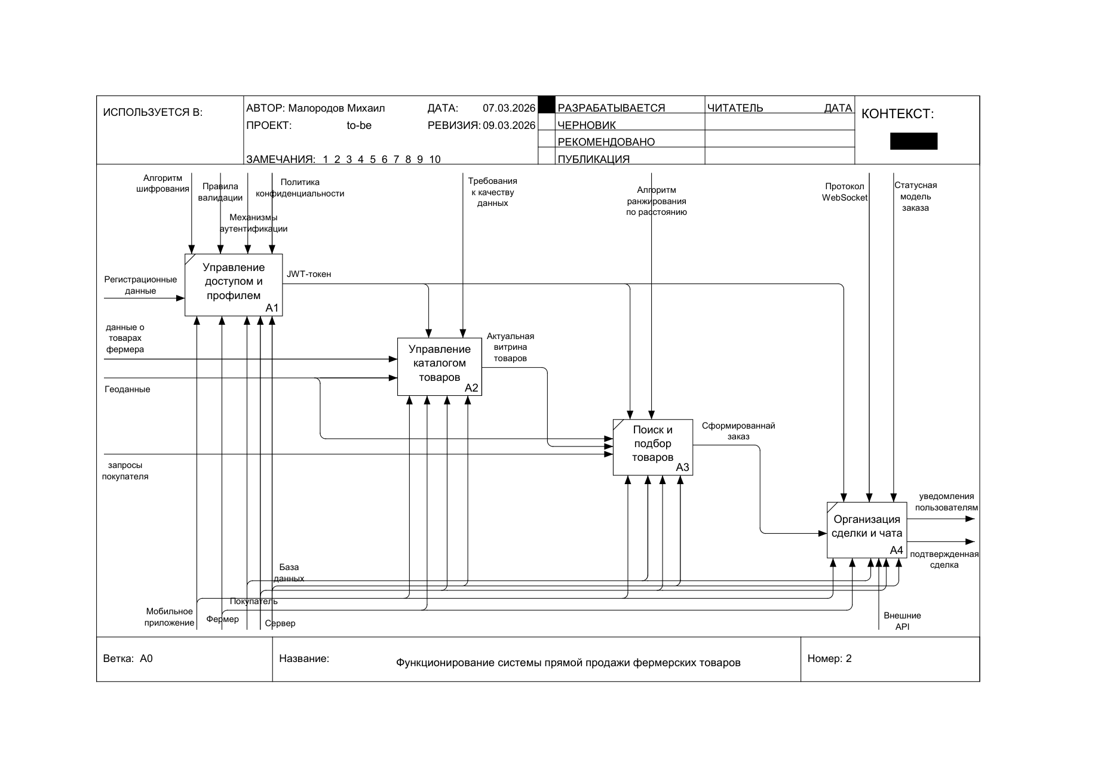
Рисунок 3 - Декомпозиция процесса TO BE

Архитектура системы
Система построена по клиент-серверной схеме. Android-клиент отвечает за интерфейс, локальное состояние и обращение к внешним SDK. Сервер Spring Boot реализует бизнес-логику, авторизацию, REST API и WebSocket. PostgreSQL хранит прикладные данные. Yandex MapKit и Firebase Cloud Messaging подключаются как внешние сервисы.
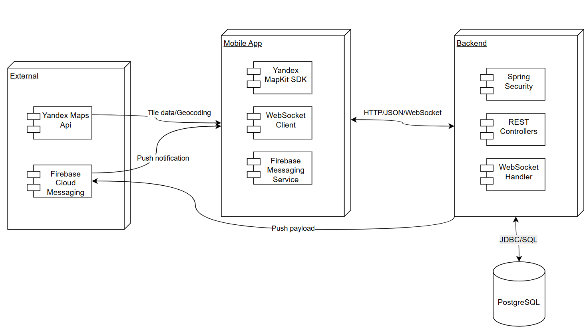
Рисунок 4 - Архитектура CaseFarmer

Компоненты
Компонент | Технологии | Ответственность
Android-клиент | Kotlin, MVVM, Fragment, Flow, LiveData | Интерфейс, состояние экрана, навигация, валидация и вызов серверных интерфейсов
Сетевой слой клиента | Retrofit, WebSocket Client | HTTP и JSON-запросы, JWT-заголовок, события чата
Локальное хранение | Room, DataStore, security-crypto | Корзина, настройки и зашифрованный токен
Сервер | Java 17, Spring Boot, Spring Security | Бизнес-правила, ролевая проверка, REST API и управление заказами
Доступ к данным | Spring Data JPA, Hibernate, PostgreSQL | Транзакции и долговременное хранение
Карты | Yandex MapKit, Location API | Карта, геокодирование, координаты и местоположение
Уведомления | Firebase Cloud Messaging | Push-уведомления о сообщениях и статусах заказов
Изображения | Multipart, Glide | Передача, загрузка и кэширование фотографий товаров

Поток запроса
1. Экран передает пользовательское действие во ViewModel.
2. ViewModel обращается к репозиторию и публикует состояние через Flow или LiveData.
3. Репозиторий выбирает локальный источник Room либо сетевой источник Retrofit.
4. Retrofit отправляет JSON или multipart-запрос и прикладывает JWT к защищенному ресурсу.
5. Spring Security проверяет токен и роль до передачи запроса контроллеру.
6. Сервис выполняет бизнес-правило, а репозиторий JPA изменяет данные в транзакции.
7. Клиент получает DTO, обновляет состояние и перерисовывает только изменившиеся элементы списка.

Клиентское приложение

Навигация и состояние
Приложение использует одну Activity и отдельные графы навигации для авторизации, покупателя и фермера. BottomNavigationView предоставляет быстрый доступ к основным разделам роли. ViewModel сохраняет состояние экрана, а Flow и repeatOnLifecycle ограничивают сбор данных видимым жизненным циклом.
Роль | Основные экраны | Назначение
Покупатель | ProductsFragment | Каталог, динамический поиск, категории, диапазон цены и Paging 3
Покупатель | MapFragment | Активные точки продаж, геолокация и список товаров точки
Покупатель | BasketFragment | Локальная корзина, количество, сумма и создание заказов
Покупатель | ProfileCustomerFragment | Профиль и переход к истории заказов
Фермер | MyProductFragment | Список товаров, DiffUtil, удаление жестом и отмена удаления
Фермер | AddNewProductFragment | Создание и редактирование товара, до трех изображений, multipart
Фермер | ProfileFarmerFragment | Профиль, выбор точки, активность, заказы и выход

Локальные данные
Хранилище | Данные | Требование
Room | Товары корзины и количество | Корзина сохраняется после закрытия приложения и доступна без сети
DataStore | Пользовательские настройки | Асинхронное типизированное хранение
Encrypted storage | JWT | Токен не должен храниться в открытом виде
Glide cache | Изображения товаров | Повторная загрузка должна использовать память и диск

Модель данных
Логическая модель ориентирована на PostgreSQL и разделяет пользователей, товары, изображения, точки продаж, заказы, позиции заказа, сообщения и отзывы. Связи должны обеспечиваться внешними ключами. Цена и название копируются в позицию заказа, чтобы история не менялась после редактирования товара.
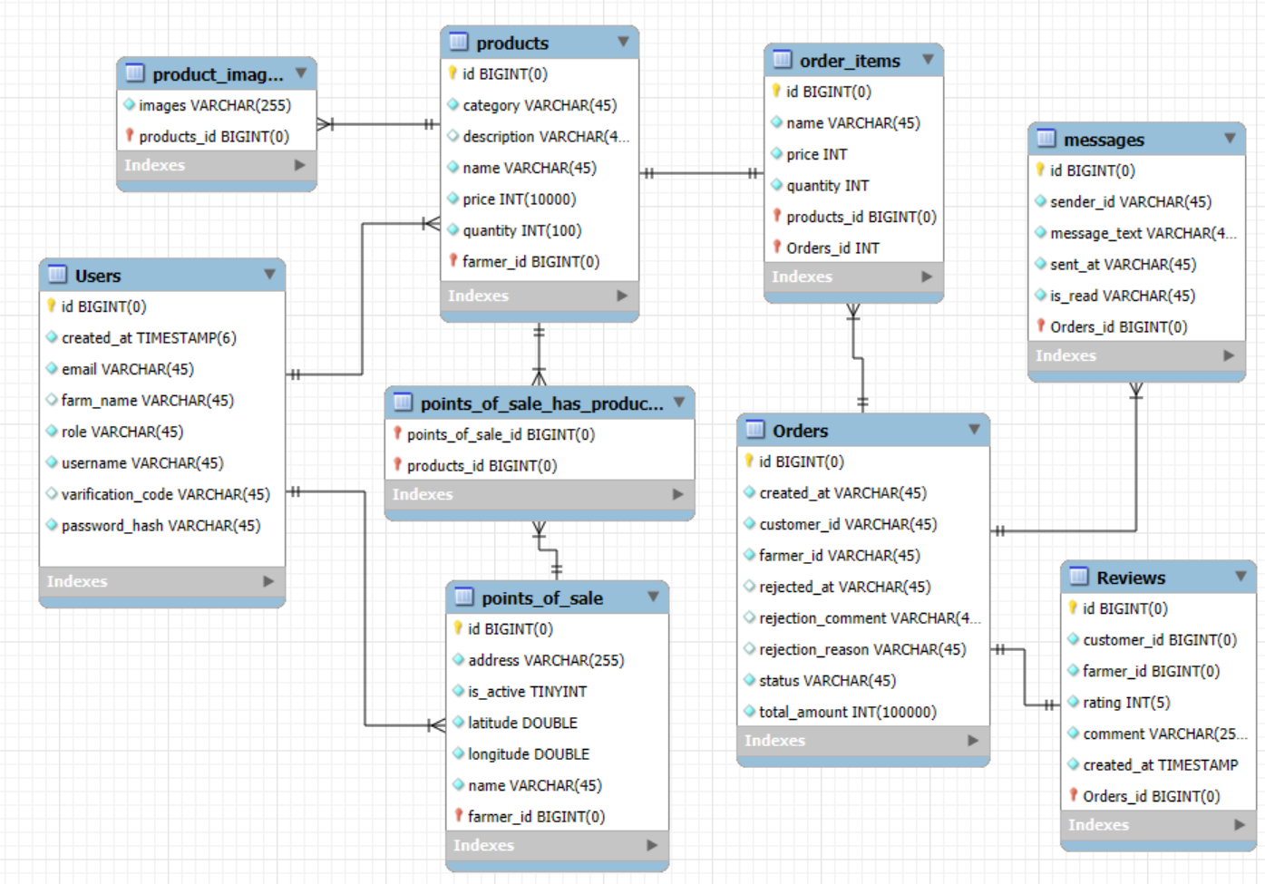
Рисунок 5 - Исходная ERD проекта
Ниже типы нормализованы для PostgreSQL. Перед миграцией их необходимо сверить с фактическими JPA-сущностями и миграциями. В исходной ERD часть временных, логических и ссылочных полей имеет тип VARCHAR или BIGINT, который не совпадает с назначением поля.

Сущность users
Атрибут | Тип | Обязателен | Назначение
id | BIGINT | Да | Первичный ключ
created_at | TIMESTAMP | Да | Дата создания
email | VARCHAR | Да | Уникальная почта
farm_name | VARCHAR | Нет | Название фермы
role | VARCHAR или ENUM | Да | CUSTOMER или FARMER
username | VARCHAR | Да | Имя пользователя
verification_code | VARCHAR | Нет | Код подтверждения
password_hash | VARCHAR | Да | Хеш пароля

Сущность products
Атрибут | Тип | Обязателен | Назначение
id | BIGINT | Да | Первичный ключ
category | VARCHAR или ENUM | Да | Категория
description | VARCHAR или TEXT | Нет | Описание
name | VARCHAR | Да | Название
price | INTEGER | Да | Цена в минимальных денежных единицах
quantity | INTEGER | Да | Остаток
farmer_id | BIGINT | Да | Внешний ключ на users

Сущность points_of_sale
Атрибут | Тип | Обязателен | Назначение
id | BIGINT | Да | Первичный ключ
address | VARCHAR | Да | Адрес
is_active | BOOLEAN | Да | Активность точки
latitude | DOUBLE PRECISION | Да | Широта
longitude | DOUBLE PRECISION | Да | Долгота
name | VARCHAR | Да | Название
farmer_id | BIGINT | Да | Внешний ключ на users

Сущность product_images
Атрибут | Тип | Обязателен | Назначение
products_id | BIGINT | Да | Внешний ключ на products
images | VARCHAR | Да | Ссылка или путь к изображению

Сущность orders
Атрибут | Тип | Обязателен | Назначение
id | BIGINT | Да | Первичный ключ
created_at | TIMESTAMP | Да | Дата создания
customer_id | BIGINT | Да | Внешний ключ на users
farmer_id | BIGINT | Да | Внешний ключ на users
rejected_at | TIMESTAMP | Нет | Дата отклонения
rejection_comment | VARCHAR | Нет | Комментарий
rejection_reason | VARCHAR | Нет | Причина
status | VARCHAR или ENUM | Да | Состояние заказа
total_amount | INTEGER | Да | Сумма заказа

Сущность order_items
Атрибут | Тип | Обязателен | Назначение
id | BIGINT | Да | Первичный ключ
name | VARCHAR | Да | Снимок названия
price | INTEGER | Да | Снимок цены
quantity | INTEGER | Да | Количество
products_id | BIGINT | Да | Внешний ключ на products
orders_id | BIGINT | Да | Внешний ключ на orders

Сущность messages
Атрибут | Тип | Обязателен | Назначение
id | BIGINT | Да | Первичный ключ
sender_id | BIGINT | Да | Внешний ключ на users
message_text | VARCHAR или TEXT | Да | Текст сообщения
sent_at | TIMESTAMP | Да | Дата отправки
is_read | BOOLEAN | Да | Признак прочтения
orders_id | BIGINT | Да | Внешний ключ на orders

Сущность reviews
Атрибут | Тип | Обязателен | Назначение
id | BIGINT | Да | Первичный ключ
customer_id | BIGINT | Да | Автор
farmer_id | BIGINT | Да | Получатель отзыва
rating | INTEGER | Да | Оценка
comment | VARCHAR или TEXT | Да | Комментарий
created_at | TIMESTAMP | Да | Дата создания
orders_id | BIGINT | Да | Основание для отзыва

Ограничения целостности
- Email пользователя должен иметь уникальное ограничение.
- Товар, точка продаж и заказ должны ссылаться на пользователя требуемой роли.
- Количество и цена не могут быть отрицательными; рейтинг должен иметь ограниченный диапазон.
- У product_images требуется явный первичный ключ либо составное уникальное ограничение.
- Отзыв должен быть уникальным для пары покупатель и завершенный заказ.
- Удаление пользователя, товара и заказа должно иметь явную политику каскадирования или архивирования.

Программные интерфейсы
REST API использует JSON, а защищенные запросы передают JWT в заголовке Authorization по схеме Bearer. Добавление товара с изображениями использует multipart. Чат работает по WebSocket с протоколом STOMP; история загружается обычным GET-запросом.
Метод | Маршрут | Доступ | Назначение
POST | /api/auth/register | Открытый | Регистрация пользователя
POST | /api/auth/verif | Открытый | Подтверждение email по коду
POST | /api/auth/login | Открытый | Вход и получение JWT
GET | /api/customer/products | Покупатель | Каталог, поиск, фильтры и пагинация
GET | /api/customer/products/{id}/images | Покупатель | Изображения товара
POST | /api/customer/order | Покупатель | Создание бронирования
GET | /api/customer/profile | Покупатель | Профиль покупателя
GET | /api/customer/my-orders | Покупатель | История заказов
POST | /api/farmer/products/add | Фермер | Добавление товара
GET | /api/farmer/products/my | Фермер | Собственные товары
DELETE | /api/farmer/products/add/{id}/delete | Фермер | Удаление товара; путь требует сверки с кодом
GET | /api/farmer/profile | Фермер | Профиль фермера
GET | /api/farmer/my-orders | Фермер | Заказы фермера
PATCH | /api/farmer/orders/{id}/status | Фермер | Изменение статуса заказа
POST | /api/farmer/pos | Фермер | Создание точки продаж
GET | /api/farmer/pos/my | Фермер | Собственные точки продаж
PATCH | /api/farmer/pos/{id}/status | Фермер | Активация точки; в исходном отчете параметр обозначен как {is}
DELETE | /api/farmer/pos/{id} | Фермер | Удаление точки; в исходном отчете параметр обозначен как {is}
GET | /api/chat/{orderId}/history | Участник заказа | История сообщений
STOMP | /api/chat.send | Участник заказа | Отправка сообщения
STOMP | /api/chat.readAll | Участник заказа | Отметка сообщений прочитанными

Правила контракта
- Каждый защищенный REST-запрос должен проходить аутентификацию и ролевую авторизацию.
- DTO не должны раскрывать password_hash, verification_code и внутренние служебные поля.
- Ошибки валидации должны возвращаться единообразно с кодом, сообщением и перечнем полей.
- Параметры пагинации, сортировки и фильтрации должны быть зафиксированы в OpenAPI-описании.
- Изменение статуса заказа должно проверять допустимый переход и принадлежность заказа пользователю.
- WebSocket-соединение должно проверять JWT и право доступа к конкретному заказу.

Безопасность и конфигурация
Секреты нельзя хранить в документации, application.properties и Git. Параметры базы данных, почты, JWT и внешних SDK должны поступать из переменных окружения или защищенного хранилища секретов. Учетные данные, встречавшиеся в исходных материалах, необходимо заменить до публикации репозитория.

Безопасный пример application properties
spring.datasource.url=${DB_URL:jdbc:postgresql://localhost:5432/farmer_market_db}
spring.datasource.username=${DB_USER}
spring.datasource.password=${DB_PASSWORD}
spring.jpa.hibernate.ddl-auto=validate
spring.mail.host=${MAIL_HOST:smtp.yandex.ru}
spring.mail.port=${MAIL_PORT:465}
spring.mail.username=${MAIL_USERNAME}
spring.mail.password=${MAIL_PASSWORD}
app.jwt.secret=${JWT_SECRET}
spring.servlet.multipart.max-file-size=10MB
spring.servlet.multipart.max-request-size=30MB
- Использовать BCrypt или другой адаптивный кодировщик паролей и не логировать пароль или токен.
- Ограничить CORS доверенными источниками и отключить подробные сообщения сервера в production.
- Задать срок жизни JWT и процедуру отзыва или обновления токена.
- Проверять MIME-тип, размер и содержимое загружаемых изображений.
- Добавить ограничение частоты для входа, верификации email и отправки сообщений.
- Хранить резервные копии PostgreSQL и регулярно проверять восстановление.

Сборка и запуск

Сервер
Компонент | Требование
Java | OpenJDK 17
СУБД | PostgreSQL 15
Сборка | Gradle Wrapper
Фреймворк | Версию Spring Boot необходимо брать из build.gradle и синхронизировать с документом
Локальный адрес | http://localhost:8080

1. Создать базу farmer_market_db и отдельного пользователя приложения с минимальными правами.
2. Задать DB_URL, DB_USER, DB_PASSWORD, MAIL_USERNAME, MAIL_PASSWORD и JWT_SECRET вне репозитория.
3. Выполнить gradlew.bat clean build в Windows или ./gradlew clean build в Linux и macOS.
4. Запустить java -jar build/libs/farmer-0.0.1-SNAPSHOT.jar.
5. Проверить доступность health endpoint, подключение к PostgreSQL и отправку тестового письма.

Android клиент
1. Открыть проект в Android Studio с совместимой версией Android Gradle Plugin.
2. Добавить ключ Yandex MapKit и конфигурацию Firebase через локальные защищенные файлы.
3. Задать базовый URL сервера отдельно для debug и release.
4. Собрать debug-вариант через gradlew.bat assembleDebug.
5. Проверить регистрацию, карту, каталог, корзину, заказы и чат на поддерживаемой версии Android.

Тестирование

Функциональные сценарии покупателя
Сценарий | Ожидаемый результат
Открытие каталога | Загружаются и отображаются активные товары
Фильтр по цене и категории | Каталог показывает только соответствующие товары
Открытие карточки товара | Отображаются сведения и изображения
Добавление в корзину | Товар сохраняется в Room и счетчик обновляется
Создание заказа | Корзина передается серверу и делится по фермерам
Открытие карты | Отображаются активные точки продаж
Выбор точки | Показывается ассортимент выбранной точки
История заказов | Отображаются только заказы текущего покупателя

Функциональные сценарии фермера
Сценарий | Ожидаемый результат
Открытие списка товаров | Отображаются товары текущего фермера
Добавление или редактирование товара | Данные и изображения сохраняются, список обновляется
Удаление жестом | Показывается возможность отмены до фактического удаления
Подтверждение заказа | Статус меняется, покупатель получает уведомление
Добавление точки | Координаты и адрес сохраняются у текущего фермера
Активация точки | Выбранный ассортимент становится доступным покупателю

Модульные тесты
В материалах проекта описан класс FarmerUnitTest. Он проверяет преобразование названий категорий в ProductCategory с возвратом OTHER для неизвестного значения и проверку сложности пароля: не менее шести символов, наличие цифры, строчной и прописной буквы. Эти тесты следует дополнять проверками переходов статуса заказа, разбиения корзины, ролевого доступа и расчетов итоговой суммы.

Результаты нагрузочного теста
Сценарий | Запросы | Среднее мс | Максимум мс | Ошибки проц | Запросов в сек
Профиль фермера | 1500 | 4006 | 8881 | 0,00 | 91,3
История заказов | 1500 | 4003 | 9703 | 0,00 | 102,9
Каталог без фильтра | 1500 | 2006 | 7823 | 0,00 | 90,8
Каталог с фильтром | 1500 | 1225 | 6946 | 0,00 | 91,1
Итого | 6000 | 2810 | 9703 | 0,00 | 357,0

Тест на 1500 активных пользователей завершился без ошибок и достиг суммарной интенсивности 357 запросов в секунду. При этом средний отклик всех измеренных эндпоинтов превысил целевое значение менее одной секунды. До приемки по производительности необходимо зафиксировать профиль нагрузки, измерять p95 и p99, оптимизировать медленные запросы и повторить испытание на production-подобной среде.

Сопровождение и публикация

Правила обновления документации
- Изменение маршрута API сопровождается обновлением таблицы интерфейсов и теста контракта.
- Изменение схемы данных сопровождается миграцией, обновлением ERD и описания сущности.
- Изменение бизнес-процесса сопровождается новым экспортом PNG из редактируемого источника.
- Секреты и реальные учетные данные не допускаются ни в документе, ни в примерах конфигурации.
- Версия документа и дата изменения фиксируются в коммите вместе с изменением системы.

Пункты для сверки с исходным кодом
Область | Что требуется проверить | Причина
Секреты | Сменить опубликованные учетные данные и очистить историю Git | В исходных отчетах присутствуют реальные значения
Android | Сопоставить заявленную версию Android с minSdk | Версия ОС и API level в материалах указаны несогласованно
Spring Boot | Взять точную версию из build.gradle | В отчете указано значение, требующее проверки
API точек | Проверить параметр {id} и фактические пути | В отчете встречается обозначение {is}
API товаров | Зафиксировать маршруты обновления товара | Функция описана, но отдельный маршрут не приведен
ERD | Синхронизировать типы ссылок, времени и логических полей | Изображение ERD и таблицы спецификации расходятся
product_images | Определить первичный ключ или уникальное ограничение | В исходной спецификации ключ отсутствует
Эксплуатация | Добавить health endpoint, миграции, резервное копирование и мониторинг | Нужно для воспроизводимого развертывания

Приложение диаграммы
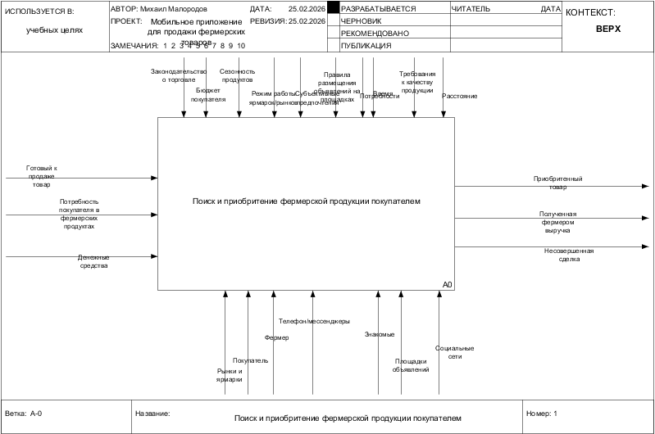
Приложение А - Контекст процесса AS IS


Приложение Б - Декомпозиция процесса AS IS

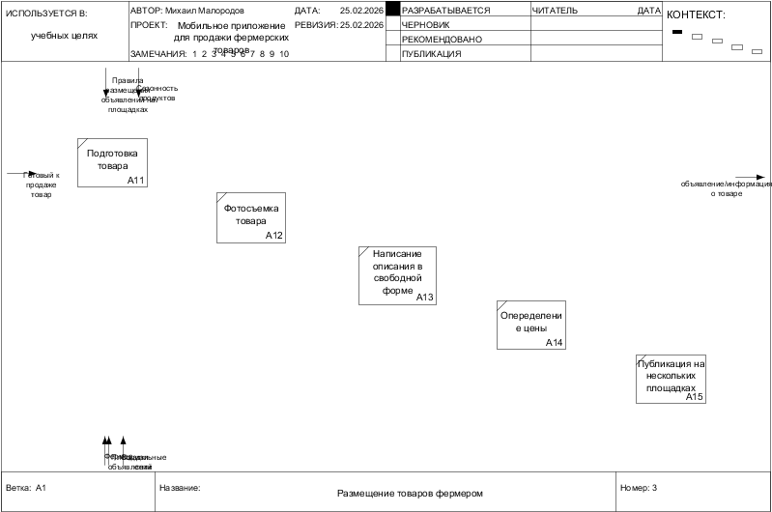
Приложение В - Размещение товара фермером

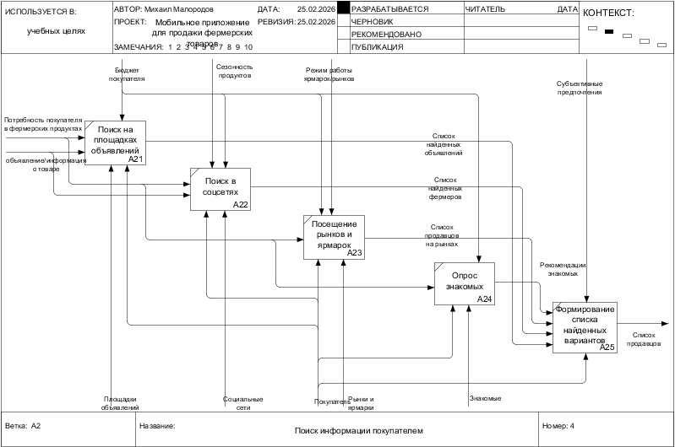
Приложение Г - Поиск информации покупателем

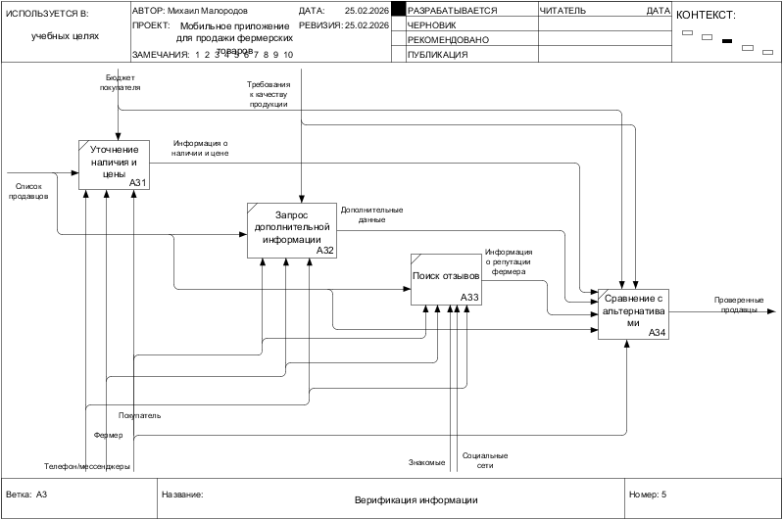
Приложение Д - Проверка информации

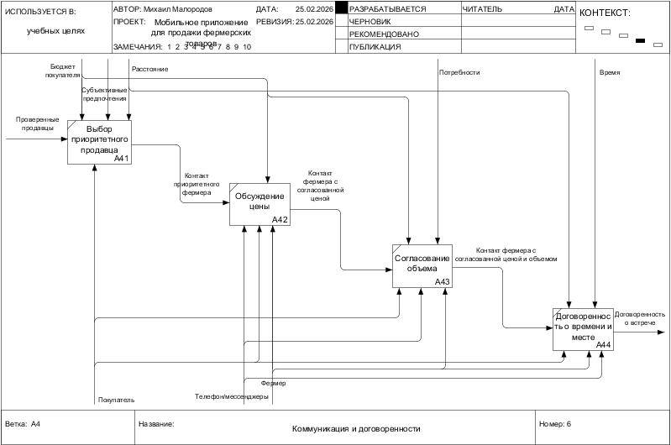
Приложение Е - Коммуникация и договоренности

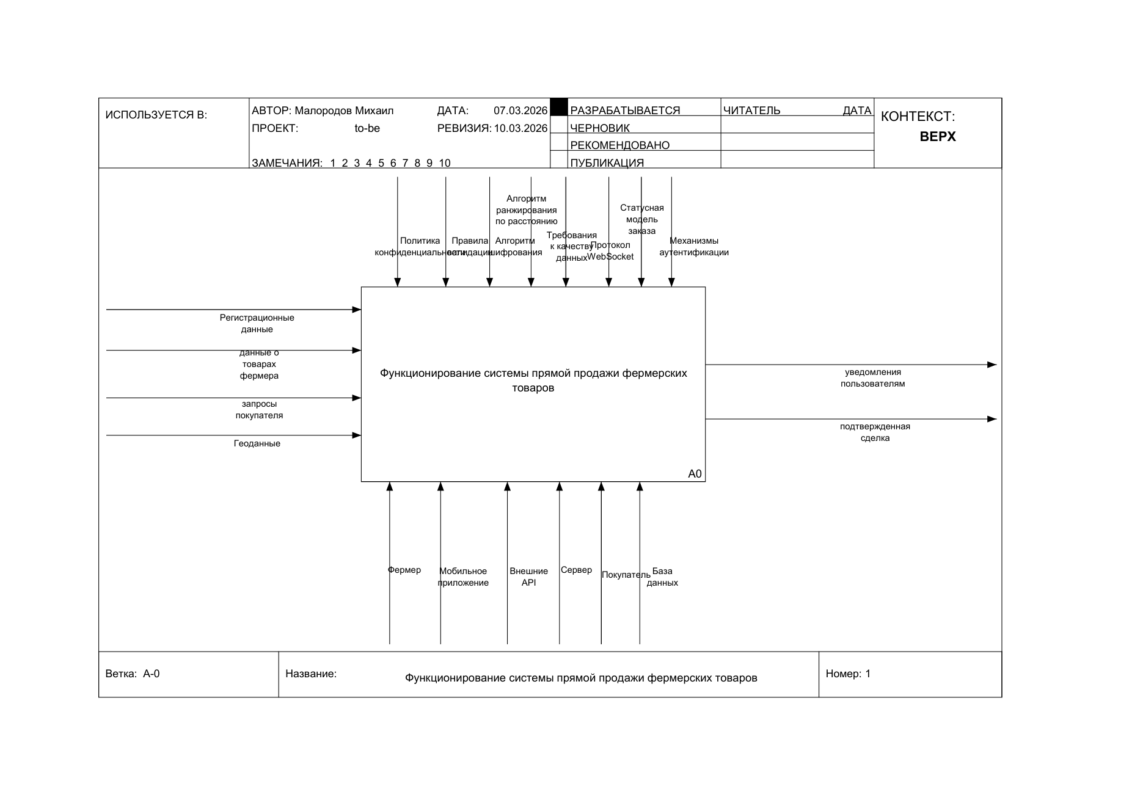
Приложение Ж - Контекст процесса TO BE


Приложение И - Декомпозиция процесса TO BE

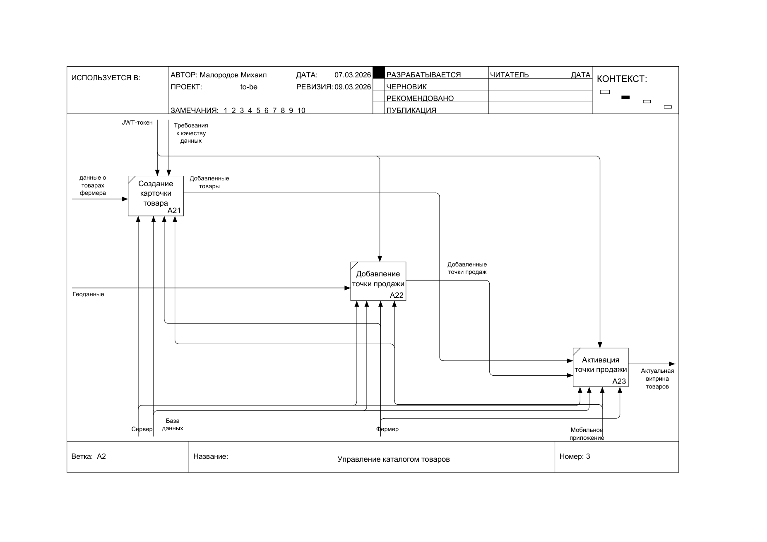
Приложение К - Управление каталогом TO BE

